INDICAÇÃO Nº 2453/2017

Indica ao Poder Executivo Municipal, limpeza, capinação, retirada do mato e manutenção das instalações do Ginásio de Esporte Denis Apparecido Vianna, localizado na Rua Almirante Barroso, no Jardim Europa.

Excelentíssimo Senhor Prefeito Municipal,

Nos termos do Art. 108 do Regimento Interno desta Casa de Leis, dirijo-me a Vossa Excelência, junto ao setor competente, para solicitar a Limpeza, capinação, retirada do mato e manutenção das instalações em todas as extensões do Ginásio de Esporte Denis Apparecido Vianna, localizado na Rua Almirante Barroso, Jardim Europa.

Justificativa:
Fomos procurados por munícipes frequentadores desse espaço de lazer, e conferindo “In loco”, foram detectadas as seguintes irregularidades, as quais necessitam urgentemente de reparos:

- Limpeza, capinação em geral do Ginásio de esporte;
- Manutenção na Quadra em geral;
3) Manutenção elétrica por toda a edificação;
4) Reforma do alambrado por toda a edificação;
5) Vistoria operacional.

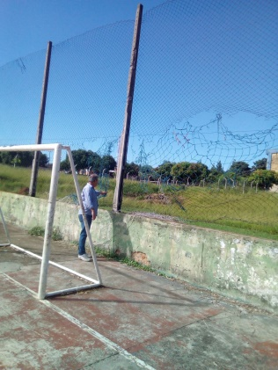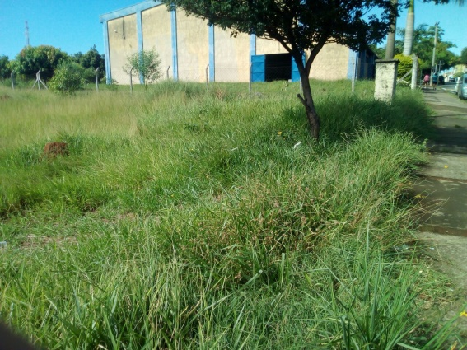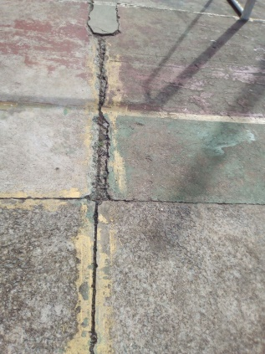

(fotos do local)

Plenário “Dr. Tancredo Neves”, em 09 de Março de 2017.

Paulo Cesar Monaro
Paulo Monaro
-Vereador Líder Solidariedade-

